Министерство образования Республики Беларусь

Учреждение образования

БЕЛОРУССКИЙ ГОСУДАРСТВЕННЫЙ УНИВЕРСИТЕТ

ИНФОРМАТИКИ И РАДИОЭЛЕКТРОНИКИ

Факультет компьютерных систем и сетей

Кафедра программного обеспечения информационных технологий

­

ОТЧЕТ

Лабораторная работа №2

по дисциплине «Надежность программного обеспечения»

на тему «Статистическое исследование надежности аппаратных средств»

Выполнил: Станкевич Е.Ю.

студент группы 051005

Выполнил: Перельмутер Г.Е.

студент группы 051005

Проверил: Деменковец Д.В.

Минск 2022

***Тема***: моделирование и обработка результатов испытаний объектов на долговечность.

***Вариант распределения***: Гамма-распределение.

Рассматривать будем объекты с параметрами (2, 2), (1, 2), (9, 5).

1. **Функция плотности Гамма-распределения**

*Производной функции распределения* называется плотностью распределения (иначе – «плотностью вероятности») непрерывной случайной величины Х. В контексте надежности является вероятностью того, что объект откажет на определенном интервале времени.

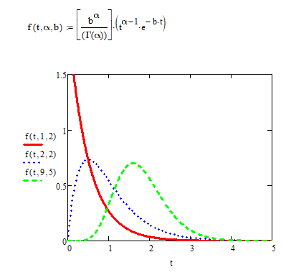

Рис. 1.1 «Плотность распределения наработки до отказа»

1. **Функция Гамма-распределения**

*Функция распределения* - функция, характеризующая вероятность того, что ПС откажет хотя бы 1 раз в течение заданной наработки (программное средство работоспособно в начальный момент времени).

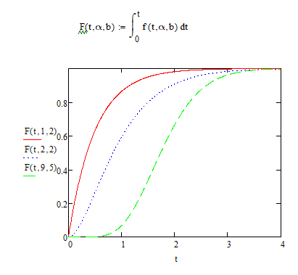

Рис. 2.1 «Вероятность отказа»

1. **Имитация Гамма-распределения методом обратных функций**

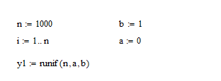В методе обратных функций можно выделить несколько этапов. Для начала требуется задать количество исследуемых объектови вектор, состоящий из значений функции распределения.

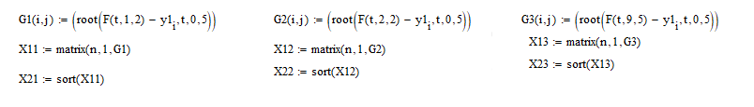Затем происходит вычисление массивов значений обратной функции при заданных параметрах распределения.

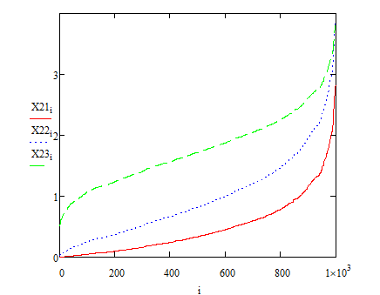 Полученные массивы сортируются. Физический смысл такой сортировки заключается в том, что время отказа не случайно.

Рисунок 3.1. «Графики обратных функций»

Затем для полученных данных необходимо построить гистограммы плотности распределения. Полученные гистограммы должны совпадать с графиком плотности распределения.

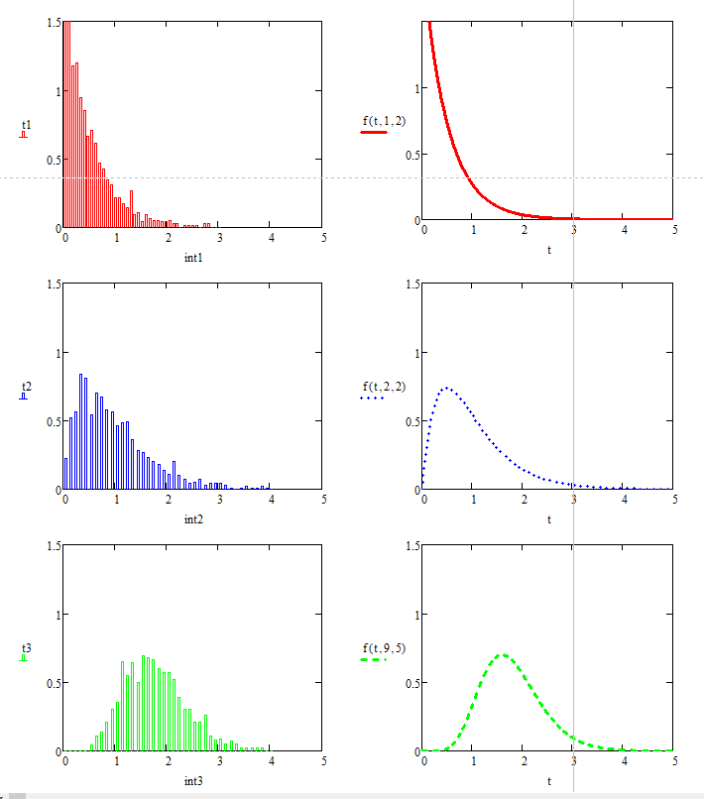

Рисунок 3.2. «Гистограммы относительных частот отказа в сравнении с графиками плотности распределения»

1. **Сравнение полученных результатов**

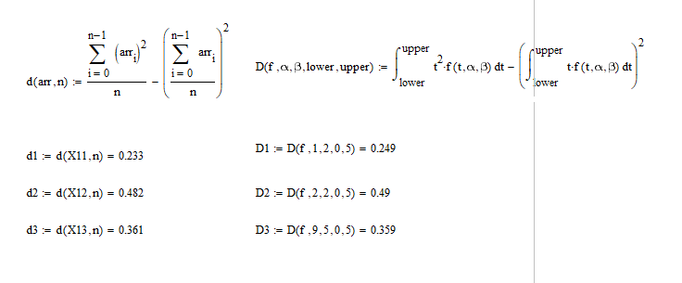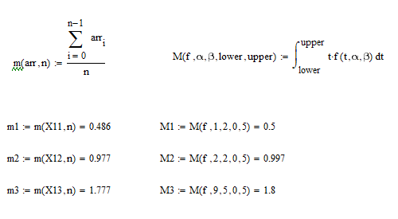 Для сравнения выведенной гистограммы относительных частот и функции плотности распределения при заданных параметрах сравним математическое ожидание и дисперсию.

Рисунок 4.1. «Сравнение математических ожиданий»

Рисунок 4.2. «Сравнение дисперсий»

1. **Вывод**

В процессе выполнения данной лабораторной работы был исследован закон гамма-распределения. В результате статистического исследования случайной величины были получены данные, согласующиеся с теоретическими. Гистограмма плотности распределения, построенная на полученных данных, совпадает с теоретическим графиком плотности распределения. Так, расхождение теоретическим и эмпирическим мат. ожиданиями составило от 0.72% до 2.25%; для дисперсий эти величины соответственно равны 1.70% и 6.87%.